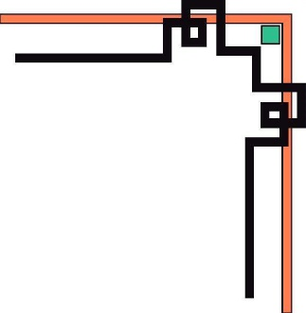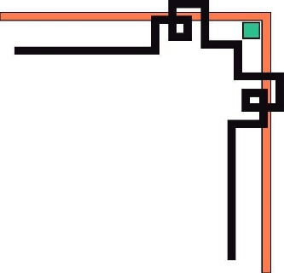

**BỘ GIÁO DỤC VÀ ĐÀO TẠO**

**TRƯỜNG ĐẠI HỌC SƯ PHẠM KỸ THUẬT TP.HỒ CHÍ MINH**

🞠◊🞠◊🞠



**BÁO CÁO ĐỒ ÁN**

**Xây dựng chương trình quản lý đề tài sinh viên**

**Nhóm sinh viên thực hiện :**

**1. Phạm Đình Nhiên 18133038**

**2. Võ Hà Nhật Tân 18133047**

**3. Nguyễn Thành Công 18133004**

**GVHD:TS.Huỳnh Xuân Phụng**

Tp. Hồ Chí Minh, tháng 6 – 2020

**NHẬN XÉT CỦA GIÁO VIÊN**

**………………………………………………………………………………………………………………………………………………………………………………………………………………………………………………………………………………………………………………………………………………………………………………………………………………………………………………………………………………………………………………………………………………………………………………………………………………………………………………………………………………………………………………………………………………………………………………………………………………………………………………………………………………………………………………………………………………………………………………………………………………………………………………………………**

**Điểm :……………………….**

**KÝ TÊN**

LỜI CẢM ƠN

Để hoàn thành tốt đề tài và bài báo cáo này, chúng em xin gửi lời cảm ơn chân thành đến giảng viên, tiến sĩ Huỳnh Xuân Phụng, người đã trực tiếp hỗ trợ chúng em trong suốt quá trình làm đề tài. Chúng em cảm thầy đã đưa ra những lời khuyên từ kinh nghiệm thực tiễn của mình để định hướng cho chúng em đi đúng với yêu cầu của đề tài đã chọn, luôn giải đáp thắc mắc và đưa ra những góp ý, chỉnh sửa kịp thời giúp chúng em khắc phục nhược điểm và hoàn thành tốt cũng như đúng thời hạn Khoa đã đề ra.

Đề tài và bài báo cáo được chúng em thực hiện trong khoảng thời gian học tập ở những tuần cuối, với những kiến thức chỉ dạy nhưng cũng còn nhiều hạn chế khác về mặt kĩ thuật và kinh nghiệm trong việc thực hiện. Do đó, trong quá trình làm nên đề tài có những thiếu sót là điều không thể tránh khỏi nên chúng em rất mong nhận được những ý kiến đóng góp quý báu của các quý thầy cô để kiến thức của chúng em được hoàn thiện hơn và chúng em có thể làm tốt hơn nữa trong những lần sau. Chúng em xin chân thành cảm ơn.

Cuối cùng, chúng em kính chúc quý thầy, quý cô luôn dồi dào sức khỏe và thành công hơn nữa trong sự nghiệp trồng người. Một lần nữa chúng em xin chân thành cảm ơn.

**TP.HCM, ngày 30 tháng 06 năm 2020**

**Nhóm sinh viên thực hiện**

Mục Lục

**Danh mục các hình** 1

**Danh mục các bảng** 2

**Phần 1: Tổng quan chương trình** 3

**1. Giới thiệu chung** 3

**1.1.Về chương trình quản lý đề tài sinh viên** 3

**1.1.1. Yêu cầu đồ án** 3

**1.1.2.Phân tích đồ án** 3

**1.1.3.Phương thức thực hiện** 3

**2.Đặt tả chương trình** 3

**2.1 Dữ liệu thông tin đầu vào** 3

**2.2 Các tình huống sữ dụng** 3

**Phần 2.Kế hoạch thực hiện** 4

**1.Phân công công việc** 4

**2.Kế Hoạch** 4

**Phần 3. Thiết kế chương Trình** 5

**1.Thuật Toán** 5

**2.Thiết kế lớp** 5

**2.1 Thiết kế các lớp cho CSDL** 5

**2.2 Thiết kế các lớp Controller** 5

**2.3 Phương Thức Trong Lớp** 6

**3.Thiết kế CSDL** 12

**4.Thiết Kế Giao Diện** 13

**Phần 4. Cài đặt và kiểm thử** 20

**Phần 5. Kết luận và hướng phát triển** 23

**1.Kết Luận** 23

**2.Hướng Phát Triển Thêm** 23

**Tài Liệu Tham Khảo** 24

# **Danh mục các hình**

Hình 1:Liên Kết Các Bảng CSDL.......................................................11

Hình 2:From Main...............................................................................12

Hình 3:From Giáo Viên.......................................................................13

Hình 4:From Sinh Viên.......................................................................14

Hình 5:From Đề Tài............................................................................15

Hình 6:From Nhóm.............................................................................16

Hình 7:From Tiến Độ..........................................................................17

Hình 8:From Tìm Kiếm ......................................................................18

Hình 9:Tình Huống 1..........................................................................19

Hình 10:Tình Huống 2........................................................................19

Hình 11:Tình Huống 3........................................................................20

Hình 12:Tình Huống 4........................................................................20

Hình 13: Tình Huống 5.......................................................................21

# 

# **Danh mục các bảng**

Bảng 1: Phân công công việc................................................................4

Bảng 2: Tiến độ làm việc......................................................................4

Bảng 3: Các Lớp trong CSDL...............................................................5

Bảng 4: Các Lớp ConTroller.................................................................5

Bảng 5: .Phương thức trong các Lớp..................................................11

Bảng 6: Mô tả các table trong CSDL..................................................12

Bảng 7: Đặt tả from Main...................................................................13

Bảng 8: Đặt Tả From Giáo Viên.........................................................13

Bảng 9: Đặt Tả Form Sinh Viên..........................................................14

Bảng 10: Đặt tả From De Tai..............................................................15

Bảng 11: Đặt tả From Nhóm...............................................................16

Bảng 12: Đặt tả From Tiến Độ............................................................17

Bảng 13: Đặt tả From Tìm Kiếm........................................................18

Bảng 14: Giãi thích các tình huống.....................................................22

# **Phần 1: Tổng quan chương trình**

## **1. Giới thiệu chung**

### **1.1.Về chương trình quản lý đề tài sinh viên**

### **1.1.1. Yêu cầu đồ án**

- Quản lý thông tin sinh viên

- Quản lý thông tin giáo viên hướng dẫn

- Quản lý danh sách đề tài (đồ án môn học, tiểu luận chuyên ngành, đồ án tốt nghiệp)

- Cho phép tìm kiếm đề tài theo nhiều tiêu chí

- Kiểm tra đề tài đã có hay chưa

- Quản lý tiến độ thực hiện đề tài, báo cáo

### **1.1.2.Phân tích đồ án**

**-**Xây dựng danh sách các sinh viên,giáo viên hướng dẫn cho đề tài của các sinh viên

### **1.1.3.Phương thức thực hiện**

- Xây dựng phần mềm hướng đối tượng bằng C#

- Xây dựng chương trình bằng Database-frist approach

## **2.Đặt tả chương trình**

### **2.1 Dữ liệu thông tin đầu vào**

Input:Sinh viên,giáo viên,đề tài

Output: Danh sách các sinh viên,giáo viên hướng dẫn cho đề tài

### **2.2 Các tình huống sữ dụng**

-Dùng cho tra cứu dánh sách sinh viên đề tài và điểm số các đề tài

# **Phần 2.Kế hoạch thực hiện**

## **1.Phân công công việc**

|  |  |  |  |
| --- | --- | --- | --- |
| STT | Tên Sinh Viên | Miêu Tả Công Việc | Đóng Góp |
| 1 | Phạm Đình Nhiên | -Thiết kế database,thiết kế giao diện chương trình,kết nối database với c#,báo cáo | 30% |
| 2 | Nguyễn Thành Công | - viết code form sinh viên, nhóm, giáo viên và các controller sinh viên nhóm giáo viên | 30% |
| 3 | Võ Hà Nhật Tân | -viết code form tìm kiếm đề tài tiến độ, và các controller của tìm kiếm đề tài tiến độ. Tổng hợp và sửa các bug,cài đặt,chạy debug | 40% |

Bảng 1: Phân công công việc

## **2.Kế Hoạch**

|  |  |
| --- | --- |
| Tuần | Công Việc |
| 1 | Tìm hiểu đề tài thiết kế giao diện |
| 2 | Kết nối database,code một số from sinh viên giãng viên |
| 3 | Hoàn thành chương trình sữa lỗi |
| 4 | Viết báo cáo |

Bảng 2:Tiến độ làm việc

# **Phần 3. Thiết kế chương Trình**

## **Thuật Toán**

Tạo danh sách Sinh Viên liên kết với các Nhóm rồi từ Nhóm liên kết với các Danh sách Đề Tài,Tiến Độ.Danh Sách Đề tài liên kết với các thuộc tính của Giáo Viên,Tiến Độ.

Từ đó quản lý được:

- Thông tin sinh viên

- Thông tin giáo viên hướng dẫn

- Danh sách đề tài (đồ án môn học, tiểu luận chuyên ngành, đồ án tốt nghiệp)

- Cho phép tìm kiếm đề tài theo nhiều tiêu chí

- Kiểm tra đề tài đã có hay chưa

- Tiến độ thực hiện đề tài, báo cáo

## **2.Thiết kế lớp**

### **2.1 Thiết kế các lớp cho CSDL**

|  |  |  |  |
| --- | --- | --- | --- |
| STT | Tên Lớp | Mục Đích | Người phụ trách |
| 1 | SinhVien | Add vào database | Phạm Đình Nhiên |
| 2 | DeTai | Add vào database | Phạm Đình Nhiên |
| 3 | Nhom | Add vào database | Phạm Đình Nhiên |
| 4 | GiaoVien | Add vào database | Phạm Đình Nhiên |
| 5 | TienDo | Add vào database | Phạm Đình Nhiên |

Bảng 3:Các Lớp trong CSDL

### **2.2 Thiết kế các lớp Controller**

|  |  |  |  |
| --- | --- | --- | --- |
| STT | Tên Lớp | Mục Đích | Người phụ trách |
| 1 | DeTaiController | Hiện danh sách các đề tài,thêm sữa xóa đề tài | Võ Hà Nhật Tân |
| 2 | SinhVienController | Hiện danh sách các đề tài,thêm sữa xóa Sinh Viên | Nguyễn Thành Công |
| 3 | NhomController | Hiện danh sách các đề tài,thêm sữa xóa Nhóm | Nguyễn Thành Công |
| 4 | GiaoVienController | Hiện danh sách các đề tài,thêm sữa xóa Giáo viên | Nguyễn Thành Công |
| 5 | TienDoController | Hiện danh sách các đề tài,thêm sữa xóa Tiến độ thực hiện đề tài | Võ Hà Nhật Tân |
| 6 | TimKiemController | Hiện danh sách các đề tài theo đề tài, giáo viên sinh viên,nhóm | Võ Hà Nhật Tân |

Bảng 4:Các Lớp ConTroller

### **2.3 Phương Thức Trong Lớp**

|  |  |  |  |  |
| --- | --- | --- | --- | --- |
| STT | Phương Thức | Mục Đích | Tên file,số thức tự dòng chứa khai báo | Người phụ trách |
| 1 | List<DeTai> getListDT() | Chọn tất cả các thuộc tính trong bảng đề tài add vào List DeTai để hiển thị lên DataGridview | DeTaiController.cs  Dòng 14 | Võ Hà Nhật Tân |
| 2 | AddDT(DeTai dt) | Dùng try catch để bắt lỗi nếu hàm trả về false có nghĩa là add bị lỗi(nguyên nhân chính là do trùng Mã đề tài) còn trả về true là them thành công | DeTaiController.cs  Dòng 31 | Võ Hà Nhật Tân |
| 3 | DeTai getDT(string dt) | Select các thuộc tính với điều kiện là thuộc tính đó phải bằng với tham số truyền vào và ép kiểu thuộc tính đó thành list nếu trong list đó khác rỗng thì sẽ trả về phần tử đầu tiên trong list có nghĩa là DeTai cần tìm. Thông thường dung để xóa DeTai đó trong datagridview | DeTaiController.cs  Dòng 48 | Võ Hà Nhật Tân |
| 4 | DeleteDT(DeTai dt) | Dùng try catch để bắt lỗi nếu lỗi có nghĩa là các thuộc tính trong bảng cần xóa đó có một hay nhiều thuộc tính còn tồn tại trong bảng khác nên phải bắt người dung xóa thuộc tính đó trong bảng khác rồi xóa lại | DeTaiController.cs  Dòng 65 | Võ Hà Nhật Tân |
| 5 | UpdateDT(DeTai dt) | Dùng để update khi ta sửa các thuộc tính mà không sửa khóa chính nếu ta sửa dữ liệu khóa chính thì sẽ add một DeTai mới | DeTaiController.cs  Dòng 88 | Võ Hà Nhật Tân |
| 6 | List<DeTai> getListDeTaicb() | Do Override return là mã đề tài nên có công dụng là trả về tất cả các đề tài mà ta đã them. Dùng để load các đề tài vào combobox | DeTaiController.cs  Dòng 100 | Võ Hà Nhật Tân |
| 7 | DeTai layDeTai(string nhom) | Dùng để lấy các đề tài của nhóm đã đăng kí. Select Mã nhóm trong bảng đề tài với điều kiện là mã nhóm đó phải bằng với mã nhóm là tham số truyền vào trả về mã đề tài của nhóm đó | TienDoController.cs  Dòng 13 | Võ Hà Nhật Tân |
| 8 | List<TienDo> getListTienDo() | Select tất cả các thuộc tính của bảng TienDo để hiển thị lên datagridview. | TienDoController.cs  Dòng 30 | Võ Hà Nhật Tân |
| 9 | AddTienDo(TienDo td) | Bắt lỗi try catch nếu báo lỗi là do ta add trùng mã tiến độ còn không lỗi là ta add thành công | TienDoController.cs  Dòng 49 | Võ Hà Nhật Tân |
| 10 | getTienDo(string td) | Select các thuộc tính trong bảng tiến độ với điều kiện là MaTienDo đó phải bằng với mã tiến độ là tham số truyền vào thành một danh sách nếu danh sách khác rỗng thì trả về tiến độ cần tìm bao gồm các thuộc tính của tiến độ. Thông thường dung để chọn tiến độ và xóa tiến độ đó trong datagridview | TienDoController.cs  Dòng 66 | Võ Hà Nhật Tân |
| 11 | DeleteTienDo(TienDo td) | Dung để xóa tiến độ đó. Với tham số truyền vào có kiểu TienDo kết hợp với điều kiện là MaTienDo trong bảng tiến độ mà bằng với mã tiến độ của tham số truyền vào đó thì ta sẽ xóa tiến độ đó đi | TienDoController.cs  Dòng 83 | Võ Hà Nhật Tân |
| 12 | UpdateTienDo(TienDo td) | Dùng để Update các tiến độ nếu ta không sửa khóa chính nghĩa là không sửa mã tiến độ còn nếu ta sửa mã tiến độ thì nó sẽ add một tiến độ mới đó là ý nghĩa của addorUpdate | TienDoController.cs  Dòng 96 | Võ Hà Nhật Tân |
| 13 | getListMaDT(string detai) | Dùng để select các thuộc tính trong bảng đề tài với điều kiện là Mã đề tài có ký tự gần giống với tham số string truyền vào. Nằm trong bảng tìm kiếm nếu combobox chọn là Mã đề tài và khi ta nhập ký tự vào textbox để tìm kiếm thì datagridview sẽ hiện lên những đề tài nào gần giống với mã đề tài ta đang nhập | TimKiemController.cs  Dòng 12 | Võ Hà Nhật Tân |
| 14 | getListTenDT(string tendetai) | Dùng để select các thuộc tính trong bảng đề tài với điều kiện là Tên đề tài có ký tự gần giống với tham số string truyền vào. Nằm trong bảng tìm kiếm nếu combobox chọn là tên đề tài và khi ta nhập ký tự vào textbox để tìm kiếm thì datagridview sẽ hiện lên những đề tài nào gần giống với tên đề tài ta đang nhập | TimKiemController.cs  Dòng 29 | Võ Hà Nhật Tân |
| 15 | getListLoaiDT(string loaidt) | Dùng để select các thuộc tính trong bảng đề tài với điều kiện là Loại đề tài có ký tự gần giống với tham số string truyền vào. Nằm trong bảng tìm kiếm nếu combobox chọn là Loại đề tài và khi ta nhập ký tự vào textbox để tìm kiếm thì datagridview sẽ hiện lên những đề tài nào gần giống với Loại đề tài ta đang nhập | TimKiemController.cs  Dòng 66 | Võ Hà Nhật Tân |
| 16 | getListNhomDT(string nhom) | Dùng để select các thuộc tính trong bảng đề tài với điều kiện là nhóm đk đề tài đó có ký tự gần giống với tham số string truyền vào. Nằm trong bảng tìm kiếm nếu combobox chọn là nhóm và khi ta nhập ký tự vào textbox để tìm kiếm thì datagridview sẽ hiện lên những đề tài nào gần giống với nhóm đk đề tài đang nhập | TimKiemController.cs  Dòng 83 | Võ Hà Nhật Tân |
| 17 | getListGiaoVienDT(string gv) | Dùng để select các thuộc tính trong bảng đề tài với điều kiện là Mã giáo viên hướng dẫn đề tài đó có ký tự gần giống với tham số string truyền vào. Nằm trong bảng tìm kiếm nếu combobox chọn là giáo viên và khi ta nhập ký tự vào textbox để tìm kiếm thì datagridview sẽ hiện lên những đề tài nào mà có mã giáo viên gần giống với mã giáo viên hướng dẫn đề tài ta đang nhập | TimKiemController.cs  Dòng 100 | Võ Hà Nhật Tân |
| 18 | getListNoiDungDT(string nd) | Dùng để select các thuộc tính trong bảng đề tài với điều kiện là Nội dung đề tài có ký tự gần giống với tham số string truyền vào. Nằm trong bảng tìm kiếm nếu combobox chọn là nội dung đề tài và khi ta nhập ký tự vào textbox để tìm kiếm thì datagridview sẽ hiện lên những đề tài nào gần giống với nội dung đề tài mà ta đang nhập | TimKiemController.cs  Dòng 117 | Võ Hà Nhật Tân |
| 19 | List<GiaoVien> GetGV() | Select tất cả các thuộc tính trong bảng giáo viên để hiển thị lên datagridview | GiaoVienController.cs  Dòng 13 | Nguyễn Thành Công |
| 20 | AddGV(GiaoVien gv) | Dùng try catch nếu báo lỗi là do ta them trùng mã giáo viên và yêu cầu them lại còn ngược lại them thành công | GiaoVienController.cs  Dòng 27 | Nguyễn Thành Công |
| 21 | getGV(string gv) | Lấy các thuộc tính trong bảng giáo viên với điều kiện là Mã giáo viên phải bằng với mã giáo viên truyền vào hàm sẽ trả về giáo viên đó với các thuộc tính tương ứng trong bảng giáo viên. Thông thường dung để chọn giáo viên cần xóa trong datagridview | GiaoVienController.cs  Dòng 44 | Nguyễn Thành Công |
| 22 | DeleteGV(GiaoVien gv) | Dùng để xóa giáo viên. Ban đầu select giáo viên với điều kiện là mã giáo viên bằng với mã giáo viên là tham số string truyền vào và tiến hành remove giáo viên với tất cả thuộc tính đó đi. Hàm getGV(string gv) trả về 1 giáo viên cần xóa và ta truyền giáo viên cần xóa đó vào hàm này và tiến hành xóa. Try catch nếu ta xóa giáo viên này mà giáo viên này còn đang quản lý đề tài nào đó thì sẽ thông báo yêu cầu ta xóa giáo viên này trong form quản lý đề tài đi | GiaoVienController.cs  Dòng 61 | Nguyễn Thành Công |
| 23 | UpdateGV(GiaoVien gv) | Update giáo viên nếu ta chỉ chỉnh sửa các thuộc tính khác ngoài mã giáo viên nếu ta chỉnh sửa mã giáo viên thì sẽ add một giáo viên mới | GiaoVienController.cs  Dòng 83 | Nguyễn Thành Công |
| 24 | List<GiaoVien> getListgiaovien() | Lấy tất cả các mã giáo viên đã them. Vì trong Model GiaoVien.cs ta Override return là mã giáo viên nên hàm trả về mã giáo viên | GiaoVienController.cs  Dòng 95 | Nguyễn Thành Công |
| 25 | List<Nhom> GetNhoms() | Select các thuộc tính của nhóm để hiển thị lên datagridview | NhomController.cs  Dòng 14 | Nguyễn Thành Công |
| 26 | AddNhom(Nhom nhom) | Dùng try catch nếu lỗi có nghĩa là them trùng thì yêu cầu them lại ngược lại them thành công | NhomController.cs  Dòng 27 | Nguyễn Thành Công |
| 27 | DeleteNhom(Nhom nhom) | Xóa nhóm được chọn là tham số truyền vào tham số truyền vào là một nhóm muốn xóa dung hàm getNhom(string Nhom) để chọn nhóm cần xóa  Dung try catch để bắt lỗi nếu ta xóa nhóm này mà nhóm này còn trong bảng đề tài và bảng sinh viên thì hiện thông báo cần xóa nhóm này trong các bảng đó đi rồi mới xóa được | NhomController.cs  Dòng 44 | Nguyễn Thành Công |
| 28 | getNhom(string nhom) | Select tất cả các thuộc tính trong bảng nhóm với điều kiện mã nhóm trong bảng bằng với ký tự truyền vào | NhomController.cs  Dòng 67 | Nguyễn Thành Công |
| 29 | UpdateNhom(Nhom nhom) | Update nhóm khi ta chỉ chỉnh sửa các thuộc tính trừ khóa chính ngược lại sẽ them 1 nhóm mới | NhomController.cs  Dòng 84 | Nguyễn Thành Công |
| 30 | List<SinhVien> getListSV() | Select các thuộc tính trong bảng sinh viên để hiển thị lên datagridview | SinhVienController.cs  Dòng 13 | Nguyễn Thành Công |
| 31 | List<Nhom> getListNhom() | Select tất cả các nhóm đã them để đưa vào combobox | SinhVienController.cs  Dòng 32 | Nguyễn Thành Công |
| 32 | AddSV(SinhVien sv) | Dung try catch nếu lỗi có nghĩa là sinh viên them vào trùng MSSV yêu cầu nhập lại ngược lại them thành công | SinhVienController.cs  Dòng 48 | Nguyễn Thành Công |
| 33 | getSV(string sv) | Chọn tất cả các thuộc tính trong bảng sinh viên với điều kiện ma sinh viên phải bằng với mã sinh viên là ký tự truyền vào | SinhVienController.cs  Dòng 65 | Nguyễn Thành Công |
| 34 | DeleteSV(SinhVien sv) | Xóa sinh viên đã chọn dựa vào hàm getSV(string sv) | SinhVienController.cs  Dòng 82 | Nguyễn Thành Công |
| 35 | UpdateSV(SinhVien sv) | Update nếu chỉnh sửa các thuộc tính trừ mã số sinh viên ngược lại sẽ them sinh viên mới | SinhVienController.cs  Dòng 96 | Nguyễn Thành Công |

Bảng 5.Phương thức trong các Lớp

## **3.Thiết kế CSDL**

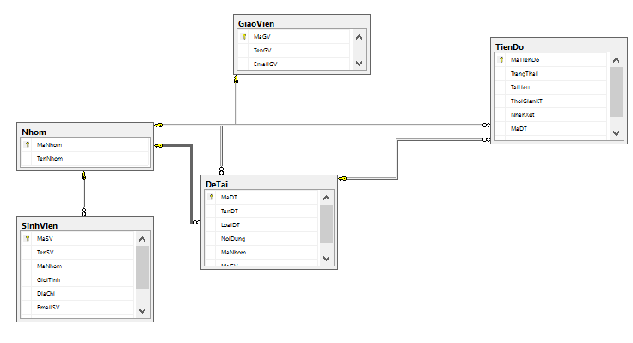

Hình 1:Liên Kết Các Bảng CSDL

|  |  |  |
| --- | --- | --- |
| STT | Tên Bảng | Mục Đích |
| 1 | DeTai | Liệt kê các thuộc tính của đề tài |
| 2 | GiaoVien | Liệt kê các thuộc tính của giáo viên |
| 3 | SinhVien | Liệt kê các thuộc tính của Sinh viên |
| 4 | Nhom | Liệt kê các thuộc tính của nhóm |
| 5 | TienDo | Liệt kê các thuộc tính của tiến độ |

Bảng 6:Mô tả các table trong CSDL

## **4.Thiết Kế Giao Diện**

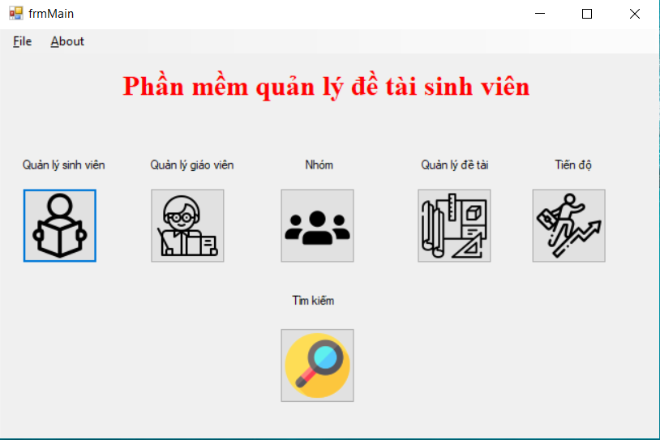

Hình 2:From Main

|  |  |  |  |
| --- | --- | --- | --- |
| STT | Tên | Phân Loại | Chức năng |
| 1 | Quản Lý Sinh Viên | Button | Mở form SinhVien |
| 2 | Quản Lý Giáo Viên | Button | Mở form GiaoVien |
| 3 | Nhóm | Button | Mở form Nhóm |
| 4 | Quản Lý Đê Tài | Button | Mở form DeTai |
| 5 | Tiến Trình | Button | Mở form Tiến Trình |
| 6 | Tìm Kiếm | Button | Mở form TimKiem |

Bảng 7:Đặt tả from Main

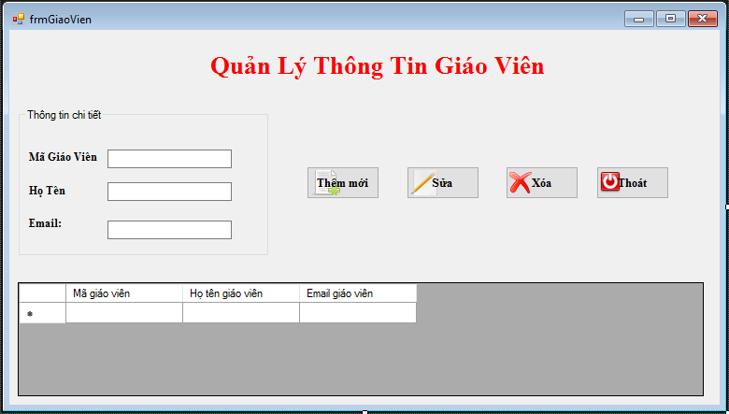

Hình 3:From Giao Viên

|  |  |  |  |
| --- | --- | --- | --- |
| STT | Tên | Phân Loại | Chức Năng |
| 1 | txtMaGV | TextBox | Điền thông tin Mã Giáo Viên |
| 2 | txtHoTenGV | TextBox | Điền thông tin Họ Tên GV |
| 3 | txtEmailGV | TextBox | Điền thông tin Email |
| 4 | btnThemmoi | Button | Thêm vào Database |
| 5 | btnSua | Button | Sữa Lại thông tin update vào database |
| 6 | btnXoa | Button | Xóa thông tin trên database |
| 7 | btnThoat | Button | Thoát khỏi from giáo viên |
| 8 | dgvDSGV | dataGridView | Hiện lại thông tin của bảng giáo viên trong database |

Bảng 8:Đặt tả form Giao Vien

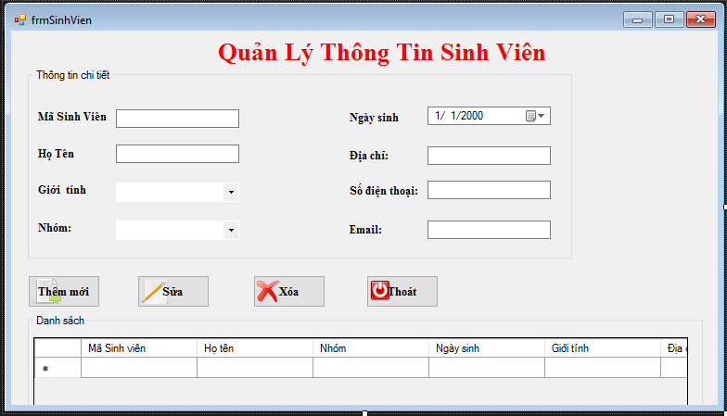

Hình 4:From Sinh Vien

|  |  |  |  |
| --- | --- | --- | --- |
| STT | Tên | Phân Loại | Chức Năng |
| 1 | txtMaSV | TextBox | Điền thông tin Mã SV |
| 2 | txtHoTen | TextBox | Điền thông tin Họ Tên |
| 3 | cboGioiTinh | ComboBox | Chọn Giới tính |
| 4 | cboNhom | ComboBox | Chọn Nhóm được thêm |
| 5 | dateTimeBirthday | ComboBox | Chọn Ngày Sinh |
| 6 | txtDiaChi | TextBox | Điền thông tin Địa chỉ |
| 7 | txtSDT | TextBox | Điền thông tin SDT |
| 8 | txtEmail | TextBox | Điền thông tin Email |
| 9 | btnThemmoi | Button | Thêm vào Database |
| 10 | btnSua | Button | Sữa Lại thông tin update vào database |
| 11 | btnXoa | Button | Xóa thông tin trên database |
| 12 | btnThoat | Button | Thoát khỏi from giáo viên |
| 13 | dgrDSSV | dataGridView | Hiện lại thông tin của bảng sinh viên trong database |

Bảng 9:Đặt Tả Form Sinh Viên

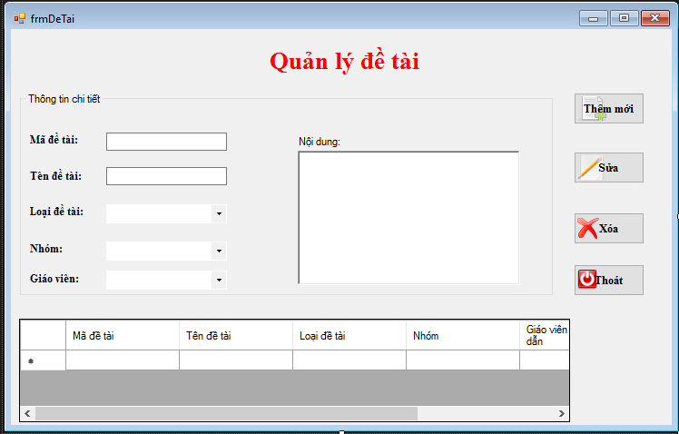

Hình 5:From Đề Tài

|  |  |  |  |
| --- | --- | --- | --- |
| STT | Tên | Phân Loại | Chức Năng |
| 1 | txtMaDeTai | TextBox | Điền thông tin Mã Đề Tài |
| 2 | txtTenDT | TextBox | Điền thông tin Tên Đề Tài |
| 3 | cboLoaiDeTai | ComboBox | Chọn Loại Đề Tài |
| 4 | cboNhom | ComboBox | Chọn Nhóm làm Đề Tài |
| 5 | cboGiaoVien | ComboBox | Chọn Giáo Viên Hướng Dẫn |
| 6 | txtNoiDung | TextBox | Điền thông tin |
| 7 | btnThemmoi | Button | Thêm vào Database |
| 8 | btnSua | Button | Sữa Lại thông tin update vào database |
| 9 | btnXoa | Button | Xóa thông tin trên database |
| 10 | btnThoat | Button | Thoát khỏi from giáo viên |
| 11 | dgvDSDT | dataGridView | Hiện lại thông tin của bản dề tài trong database |

Bảng 10:Đặt tả From De Tai

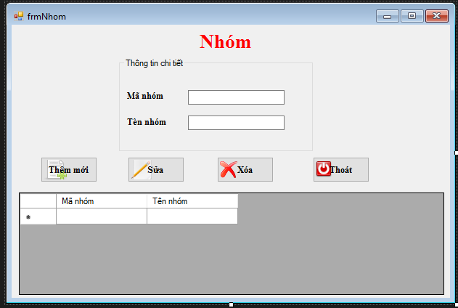

Hình 6:From Nhom

|  |  |  |  |
| --- | --- | --- | --- |
| STT | Tên | Phân Loại | Chức Năng |
| 1 | txtMaNhom | TextBox | Điền thông tin Mã Nhóm |
| 2 | txtTenNhom | TextBox | Điền thông tin Tên Nhóm |
| 3 | dgvDSN | dataGridView | Hiện lại thông tin của bảng nhóm trong database |
| 4 | btnThemmoi | Button | Thêm vào Database |
| 5 | btnSua | Button | Sữa Lại thông tin update vào database |
| 6 | btnXoa | Button | Xóa thông tin trên database |
| 7 | btnThoat | Button | Thoát khỏi from giáo viên |

Bảng 11:Đặt tả From Nhom

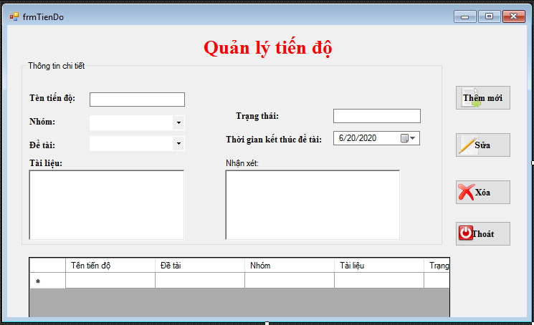

Hình 7:From Tiến Độ

|  |  |  |  |
| --- | --- | --- | --- |
| STT | Tên | Phân Loại | Chức Năng |
| 1 | txtTenTienDo | TextBox | Điền thông tin Tiến độ thực hiện |
| 2 | cboNhom | ComboBox | Chọn nhóm |
| 3 | cboDeTai | ComboBox | Chọn đề tài |
| 4 | txtTrangThai | TextBox | Điền Trạng thái của tiến độ |
| 5 | dataTimeKT | dateTimePicker | Chọn Thời gian hoàn thành tiến độ |
| 6 | txtTaiLieu | TextBox | Thêm vào thông tin tài liệu tham khảo |
| 7 | txtNhanXet | TextBox | Điên vào lời nhận xét |
| 8 | btnThemmoi | Button | Thêm vào Database |
| 9 | btnSua | Button | Sữa Lại thông tin update vào database |
| 10 | btnXoa | Button | Xóa thông tin trên database |
| 11 | btnThoat | Button | Thoát khỏi from giáo viên |
| 12 | dgvDSTD | dataGridView | Hiện lại thông tin của bảng tiến độ trong database |

Bảng 12:Đặt tả From Tiến Độ

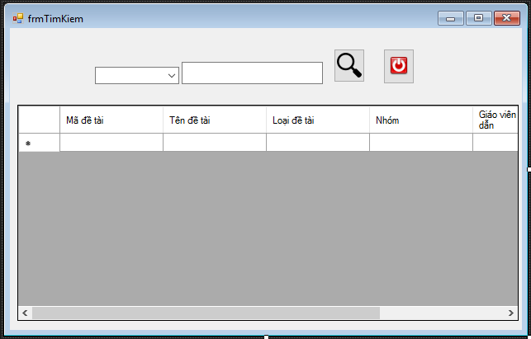

Hình 8:From Tìm Kiếm

|  |  |  |  |
| --- | --- | --- | --- |
| STT | Tên | Phân Loại | Chức Năng |
| 1 | cboTimKiem | TextBox | Chọn thông tin cần tìm kiếm |
| 2 | txtTimKiem | ComboBox | Điền thông tin tìm kiếm |
| 3 | btnTimKiem | Button | Tìm kiếm thông tin có trong Database |
| 4 | btnThoat | Button | Thoát khỏi From |
| 5 | dgvDSTK | dataGridView | Hiện thông tin từ bảng Tìm kiếm trong database |

Bảng 13:Đặt tả From Tìm Kiếm

# **Phần 4. Cài đặt và kiểm thử**

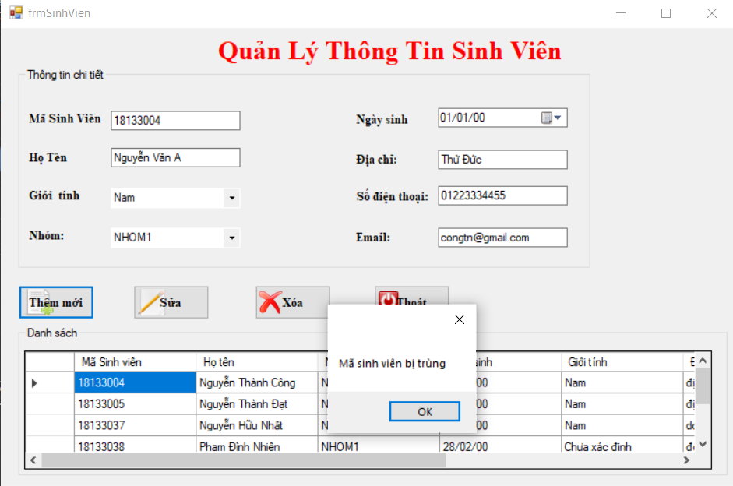

Hình 9:Tình huống 1

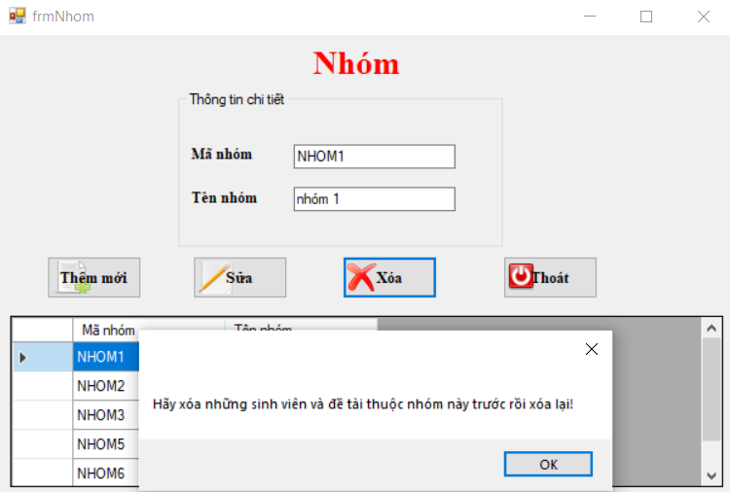

Hình 10:Tình huống 2

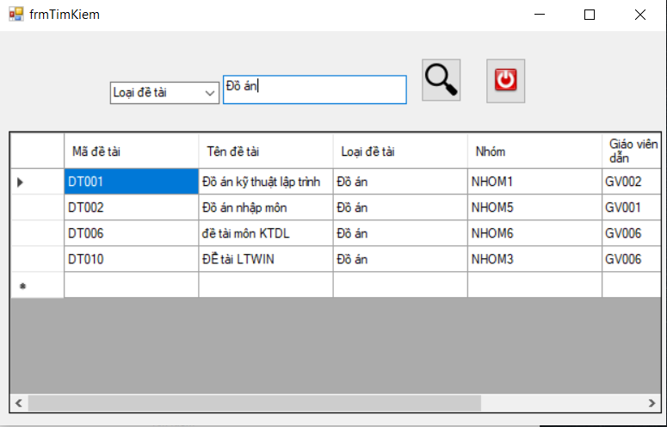

Hình 11:Tình huống 3

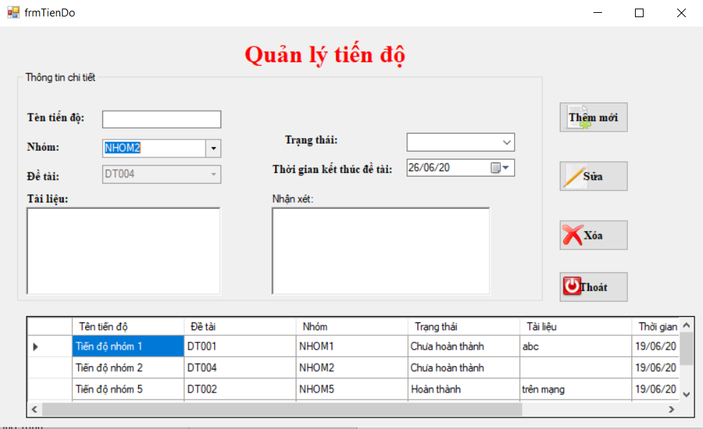

Hình 12:Tình huống 4

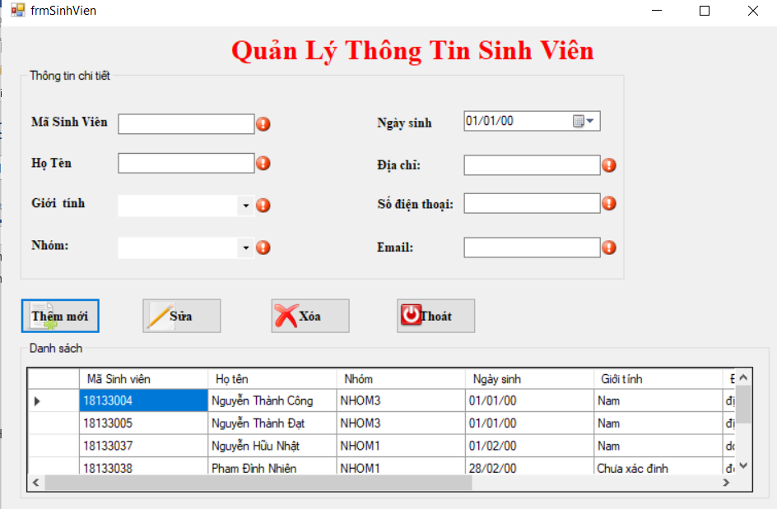

Hình 13:Tình huống 5

|  |  |  |
| --- | --- | --- |
| Tình Huống | Mục Đích | Giải thích |
| 1 | Kiểm tra mã số sinh viên bị trùng | Để đảm bảo rằng các mã, các khóa chính không bị trùng nhau, không bị lẫn lộn dữ liệu |
| 2 | Xóa các thuộc các form đề tài và sinh viên trước rồi mới xóa nhóm này | Phải xóa các nhóm nằm trong 2 form này để tránh trường hợp xóa nhóm này rồi nhưng nhóm này vẫn còn trong 2 form đó |
| 3 | Tìm kiếm các đề tài theo các tiêu chí | Giúp tìm kiếm các đề tài dễ hơn với các tiêu chí datagridview sẽ load theo các tiêu chí gần đúng với tiêu chí mà mình muốn tìm |
| 4 | Tự động chọn đề tài tương ứng với nhóm | Giúp chọn đề tài mà nhóm này đã đăng ký rồi nếu chưa đăng ký sẽ hiện thông báo là nhóm này chưa có đề tài giúp người dung sử dụng dễ dàng hơn. |
| 5 | Cảnh báo người dung phải nhập các thông tin cần thiết | Để tránh việc người dung không điền các thông tin cần thiết errorprovider sẽ cảnh báo và buộc người dung nhập việc không điền các thông tin cần thiết sẽ dẫn đến thiếu dữ liệu chương trình gặp lỗi |

Bảng 14:Giải thích các tình huống

# **Phần 5. Kết luận và hướng phát triển**

## **1.Kết Luận**

Về cơ bản nhóm tự đánh giá đã hoàn thành được 90% yêu cầu mà đồ án đặt ra tuy cũng có một số chổ chưa hợp lý với đề tài.

Một Số Ưu điểm và Nhược điểm của chương trình:

-Ưu Điểm:

+Giao diện gọn gàng, dễ tiếp cận, dễ làm quen

+Chương trình chạy được nhanh và dễ hiểu

+Chương trình thực thi được và thống kê được thông tin của Sinh Viên,Giao Viên và Tiến Độ của các Nhóm làm Đề Tài.

-Nhươc Điểm:

+Còn một số hạn chế về tính chuyên Nghiệp

+Chương Trình còn rờm rà 1 số chổ

## **2.Hướng Phát Triển Thêm**

-Phần Chương Trình thực thi cần có tạo lại để có tính chuyên nghiệp hơn

-Liên kết giữa các bảng cần dễ hiểu và gọn gàng hơn

-Tạo chương trình cho sao cho người sữ dụng một các dễ dàng hơn.

# **Tài Liệu Tham Khảo**

[1].Loạt Video của Thầy Huỳnh Xuân Phụng hướng dẫn làm đề tài <https://www.youtube.com/channel/UCWwPuel7ja3fi1TyXWpHzXg>

[2].<https://stackoverflow.com/?fbclid=IwAR3FNDFhVnuRjx1MZ7Mkl3EzDYmI3PphDf_xggLnRHAGmOBeUGxtKwAu020>

[3]. [https://docs.microsoft.com/en-us/aspnet/entity framework?fbclid=IwAR1kHPodzb8ZcvlQ_2dnvUE9_kdSit3Jnw5F5_Ym1vvNmtNNFJyHwJAUDo0](https://docs.microsoft.com/en-us/aspnet/entity%20framework?fbclid=IwAR1kHPodzb8ZcvlQ_2dnvUE9_kdSit3Jnw5F5_Ym1vvNmtNNFJyHwJAUDo0)

[4]. <https://tuhocict.com/linq-to-entities-truy-van-dulieu/?fbclid=IwAR2oUJ0z6rqfawR-P5Fabrvke53Qi8jKzqCDBa0IP9uS00-ZS6CoY__FVj4>